Ασφάλεια στο διαδίκτυο
1 | Δεν μιλάμε σε αγνώστους | Όταν έρχεται άγνωστος δεν του μιλάμε γιατί δεν τον ξέρουμε | 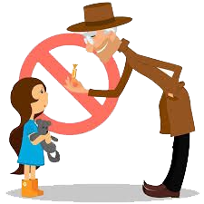
2 | Δεν παίζουμε όταν έχουμε δραστηριότητες | Γιατί το μυαλό μας θα καεί και έτσι θα χάνουμε τις δραστηριότητές μας | 
3 | Όταν μας μιλάει άγνωστος δεν του μιλάμε | Γιατί θα μας πει ότι είναι φίλος αλλά δεν είναι | 
4 | Όταν μας λέει κάποιος είμαι φίλος του μπαμπάς σου ή της μαμάς σου πρέπει να τον ακούμε γιατί δεν λέει αλήθεια |   Δεν πιστεύουμε ποτέ κανέναν
5 | Δεν θα κάνουμε ποτέ διαδικτυακούς φίλος | Γιατί είναι άγνωστος και δεν τον έχουμε δει από κοντά ποτέ | 

